Авторская игра: «Цветная гусеница»
Цель: совершенствовать и обогащать представления детей об образных характеристиках цветов и их сочетаний.
Задачи:
- Закреплять названия цветов;
- Закреплять форму и размер фигур;
- Закреплять порядковый и обратный счет от 1-7;
- Закреплять знания об основных и составных цветах;
- Закреплять знания о смешивании цветов (какой цвет следует смешать, чтобы получить нужный цвет);
- Развивать психические процессы: памяти, внимания, восприятия, логического мышления;
- Развивать мелкую моторику рук;
Правила игры:
Вариант №1. Игрокам даются разного цвета сапожки от гусеницы. Игроки должны найти пару сапог по цвету и прикрепить ее к соответствующему по цвету кругу (части гусеницы). Количество игроков 1-2 человека.
Вариант №2. Игрокам даются разного цвета сапожки от гусеницы. Игроки по схеме должны собрать пары сапог так, чтобы цвета при смешивании образовывали другой цвет. Например: красный + белый получается розовый. Количество игроков 1-2 человека. (Приложение №2).
Вариант №3. Игрокам даются разного цвета сапожки от гусеницы. Игроки по памяти должны собрать пары сапог так, чтобы цвета при смешивании образовывали другой цвет. Например: красный + белый получается розовый. Количество игроков 1-2 человека.
Вариант №4. Игроки по очереди вытягивают карточки, на которых изображены круги разного цвета и размера. (Приложение №1). Задача: необходимо сказать, какой по счету круг от самого маленького на гусенице и подобрать по памяти сапожки к этой части гусеницы, чтобы при смешивании цветов получился цвет круга на карточке.
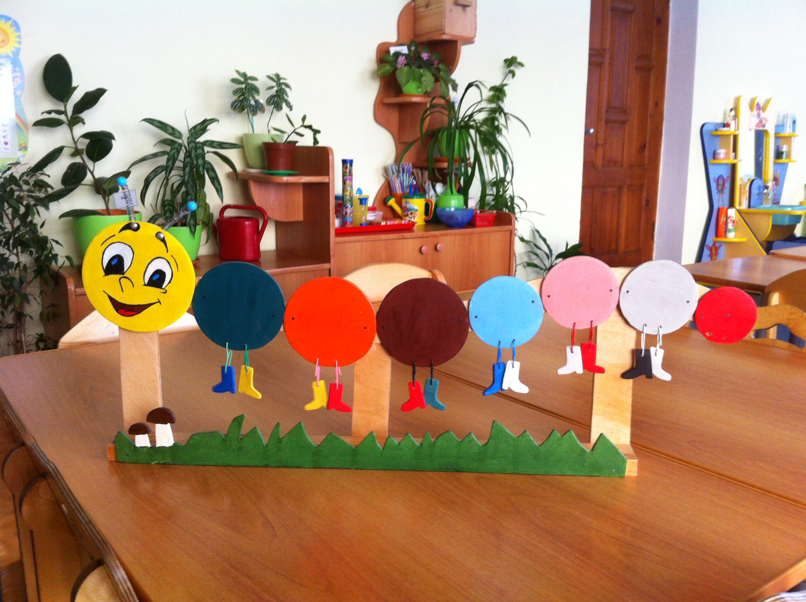

Приложение №1

Приложение №2
Схема для игры: «Цветная гусеница»

